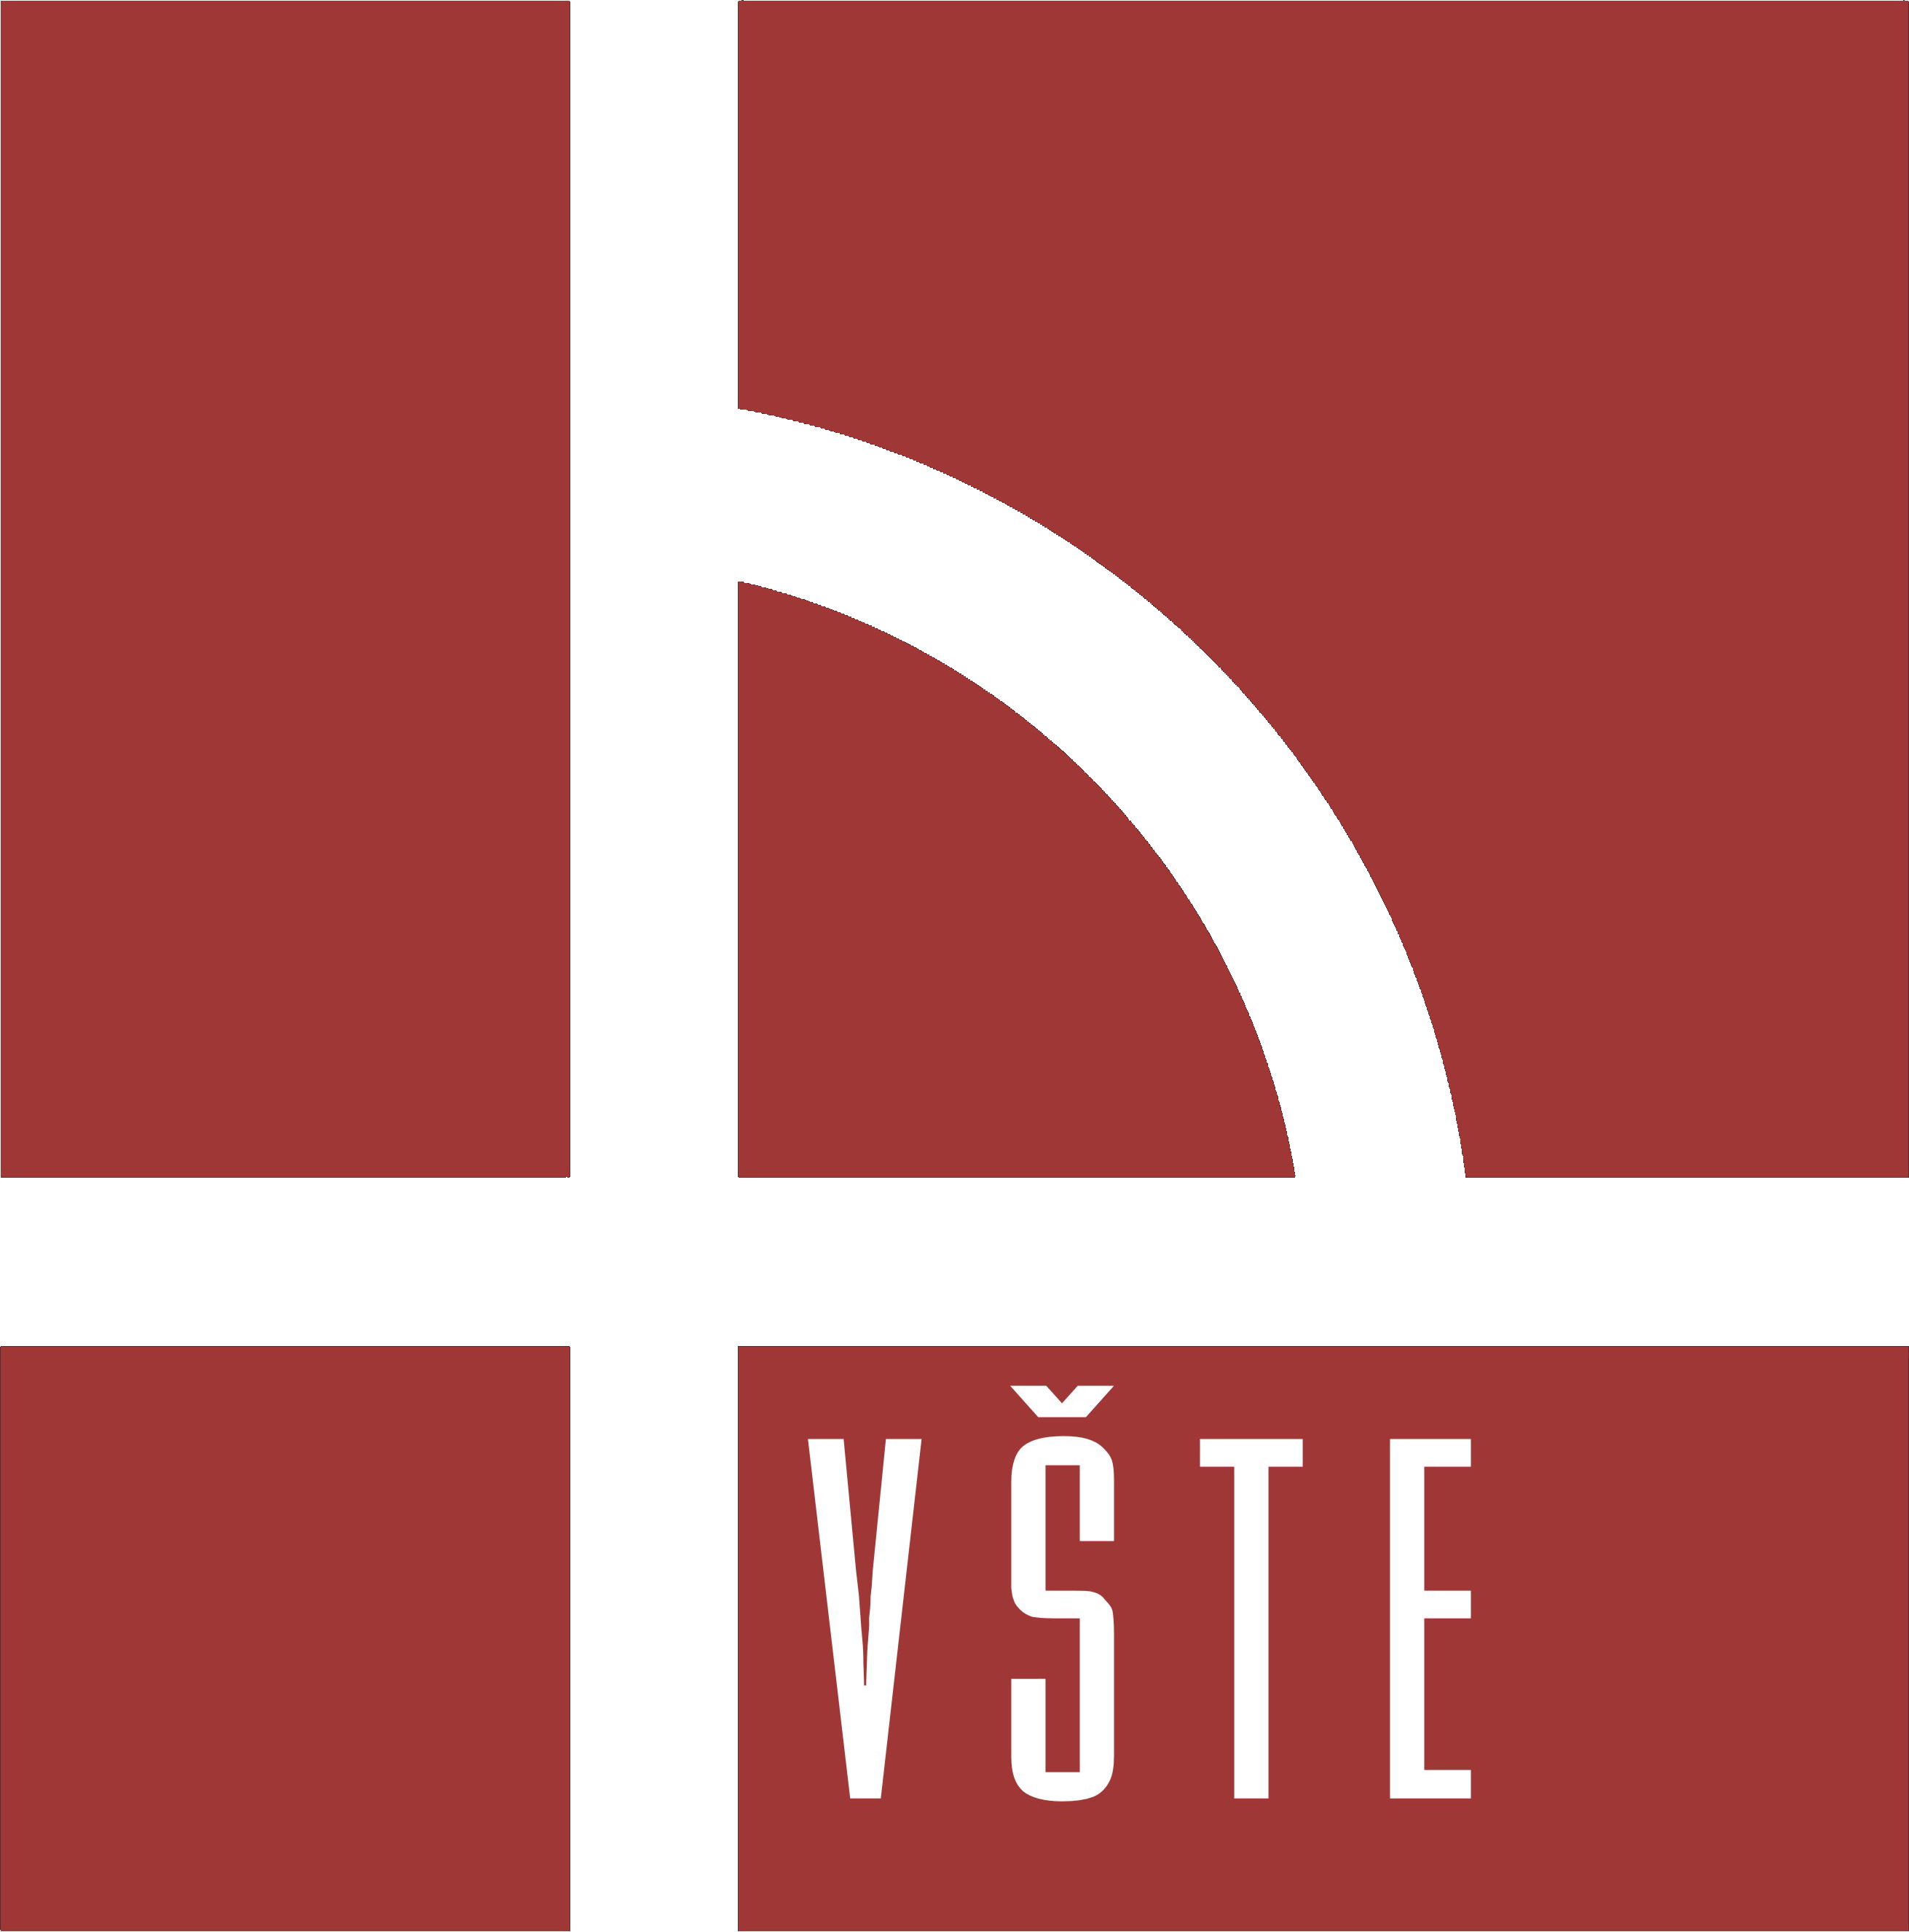
14/10–13 (řádné) zasedání ze dne 11. 10. 2012
Č.j.: VŠTE005661/2012

VYSOKÁ ŠKOLA TECHNICKÁ A EKONOMICKÁ
V ČESKÝCH BUDĚJOVICÍCH

Zápis ze zasedání Akademického senátu
Vysoké školy technické a ekonomické v Českých Budějovicích,
Okružní 10, 370 01 České Budějovice

řádné zasedání ze dne 10.10.2017
Č.j.: VŠTE006954/2017

Přítomni (bez titulů): Martin Bugaj, Jitka Důrová, Ján Kmec, Radimír Novotný, Zuzana Rowland, Marie Slabá, Lucie Bártová, Tereza Veberová.

Nepřítomni (bez titulů): Daniel Houzar, Tsolmon Jambal, Lukáš Polanecký.

Hosté (bez titulů): Marek Vochozka.

Zasedání Akademického senátu Vysoké školy technické a ekonomické v Českých Budějovicích (dále jen „Akademický senát VŠTE“) se zúčastnilo 8 členů. Akademický senát VŠTE byl usnášeníschopný. Zasedání vedla Ing Ing. Marie Slabá, Ph.D., jakožto místopředsedkyně., zápis provedla tajemnice Akademického senátu VŠTE Ing. Jana Kotálová, BBA.
Akademický senát VŠTE předkládá následující body programu jednání:
- Schválení každoročního plánu realizace strategického záměru v souladu s § 9, odst. 1i) ZVŠ
- Rozpočet na rok 2018
- Delegace zástupců do Rady vysokých škol
- Různé
Hlasování o tomto programu jednání:
8 – 0 – 0
PRO – PROTI – ZDRŽEL SE
Návrh programu byl přijat.

Ad. 1. Schválení každoročního plánu realizace strategického záměru v souladu s § 9, odst. 1i) ZVŠ
Návrh usnesení č. 19/16-19: Akademický senát VŠTE schvaluje v souladu s § 9, odst. 1, písm. i)
Zákona č. 111/1998 Sb. o vysokých školách a o změně a doplnění dalších zákonů (zákon o vysokých
školách), ve znění pozdějších předpisů po projednání v Akademické radě VŠTE každoroční plán
realizace strategického záměru vzdělávací a tvůrčí činnosti Vysoké školy technické a ekonomické
v Českých Budějovicích předložený rektorem.

Hlasování o tomto návrhu usnesení.
8 – 0 – 0
PRO – PROTI – ZDRŽEL SE
Návrh usnesení č. 19/16-19 byl přijat.

Ad. 2 Rozpočet VŠTE na rok 2018
V rámci tohoto bodu předložil rektor k projednání rozpočet VŠTE na rok 2018.

Návrh usnesení č. 20/16-19: Akademický senát VŠTE schvaluje podle § 9, odst. 1, písm. c), Zákona č. 111/1998 Sb. o vysokých školách a o změně a doplnění dalších zákonů (zákon o vysokých školách), ve znění pozdějších předpisů rozpočet VŠTE na rok 2018 předložený rektorem.
Hlasování o tomto návrhu usnesení.
8 – 0 – 0
PRO – PROTI – ZDRŽEL SE
Návrh usnesení č. 20/16-19 byl přijat.

Ad. 3 Delegace zástupců do Rady vysokých škol (dále jen „RVŠ“)

Návrh usnesení č. 21/16-19: Akademický senát VŠTE deleguje:
- prof. Ing. Radimíra Novotného, DrSc., jako člena do sněmu a předsednictva RVŠ,
- Ing. Lenku Dvořákovou jako člena do sněmu RVŠ,
- slečnu Terezu Veberovou jako člena do Studentské komory RVŠ,
- slečnu Lucii Bártovou jako náhradníka za delegáta do Studentské komory RVŠ.

Hlasování o tomto návrhu usnesení.
8 – 0 – 0
PRO – PROTI – ZDRŽEL SE
Návrh usnesení č. 21/16-19 byl přijat.

Ad.4 Různé

4.1 Institucionální plán na rok 2018 a připravované Centralizované rozvojové projekty pro rok 2018
V rámci tohoto bodu rektor předložil informaci o institucionálním plánu na rok 2018 a o připravovaných centralizovaných projektech pro rok 2018.

Návrh usnesení č. 22/16-19: Akademický senát VŠTE bere na vědomí Institucionální plán Vysoké školy technické a ekonomické v Českých Budějovicích na rok 2018 a informaci o připravovaných centralizovaných rozvojových projektech pro rok 2018.

Hlasování o tomto návrhu usnesení.
8 – 0 – 0
PRO – PROTI – ZDRŽEL SE
Návrh usnesení č. 22/16-19 byl přijat.

Návrh termínu na příští zasedání nebyl určen.

V Českých Budějovicích dne 10. 10. 2017
Zapsala: Ing. Jana Kotálová, BBA | Ověřily: Ing. Marie Slabá, Ph.D., v.r.  Tereza Veberová, v.r.

